DEMARCHE D’ANALYSE ET D’EVALUATION DES RISQUES

Poste de travail ou tâche observé(e) :

Identifier un danger |  |  | 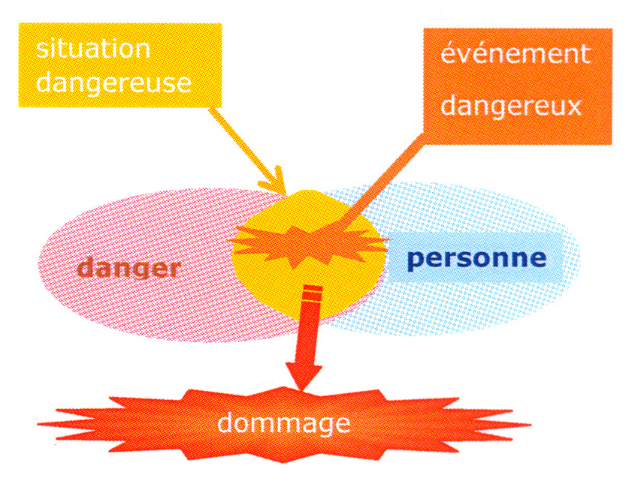
Rechercher la situation
dangereuse associée
Déterminer l’évènement dangereux
Citer les dommages possibles
Estimer et évaluer les risques | 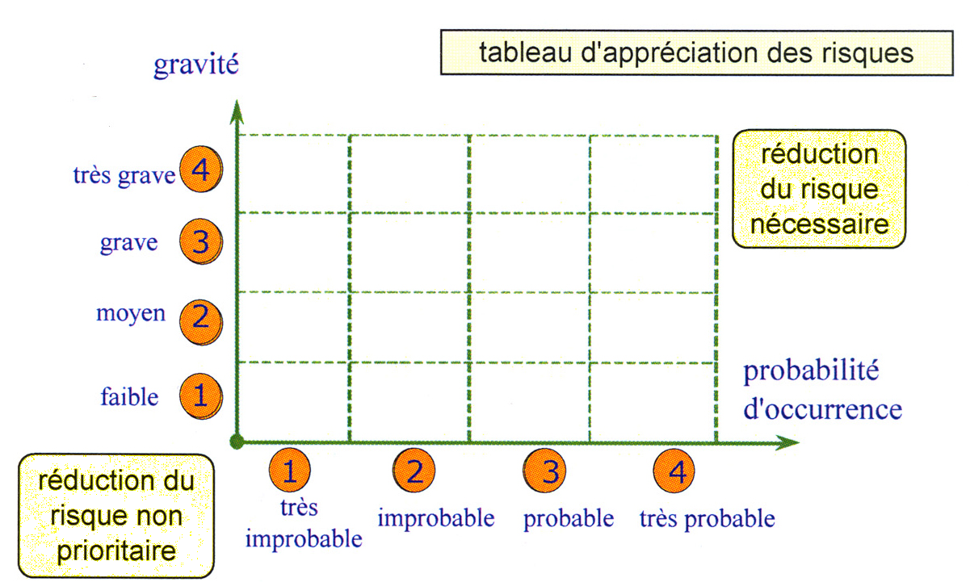  Gravité du dommage
Estimer et évaluer les risques | Probabilité d’occurrence
Mesures de prévention | Prévention intrinsèque
Mesures de prévention | Protection collective
Mesures de prévention | Protection individuelle

